1. 早产儿评价，头围到18个月，体重到24个月，身高到40个月就不评价了
2. 生成病历时，体格发育评价最后面的匀称度，超过五岁之后BMI用CDC的而不是还用WHO的
3. 病历模板里面 ，设置生成病历时生成表格的正常儿童病历六个字改为生成体格测量数据表
4. 儿童查询的页面，新增检索条件：诊断（下拉项：高危，早产，营养不良，超重，肥胖，运动发育迟缓，语言发育迟缓，生长迟缓，孤独症，多动症）对应健康检查里面的诊断进行模糊查询
5. 测评工作站：
   1. M-CHAT打印时，出生日期，月龄，联系方式内容错误
   2. M-CHAT-R页面，医生建议输入框默认：风险 两个字
   3. S-M结果下拉选项，值我以前给过文档，里面有
   4. 婴幼儿象征性行为发育，社交，语言，象征性行为，总分，结论下拉：正常，可以
   5. 新增ASQ录入
   6. 家庭环境打印时，常模值更换

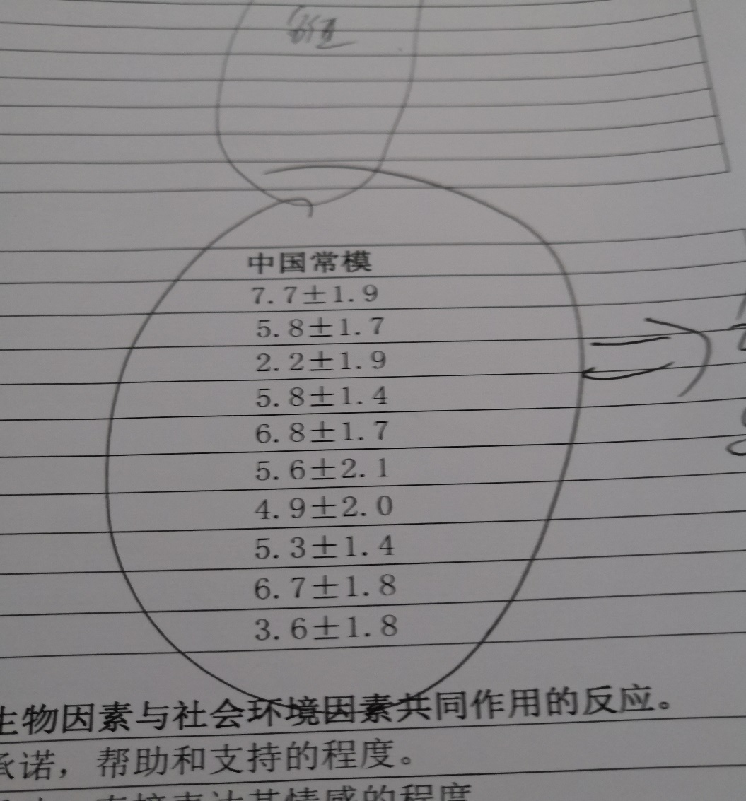

6、检查人次统计，新增诊断（下拉项和第四条相同），年龄检索条件